**Trabajo Practico 14**

1. Inicio de Sesión:

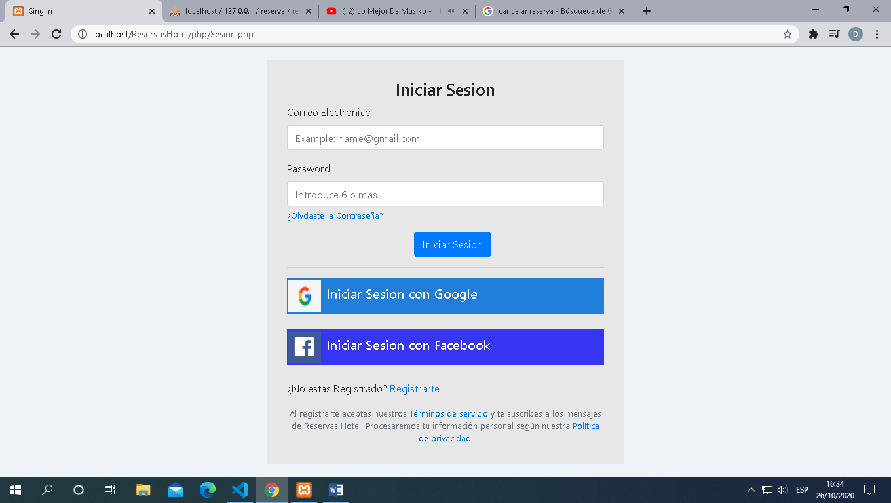

Esta Página empieza con un login de Sesión con dos campos, Si no estás Registrado hay un link para registrarte, si ingresas datos erróneos, te manda a una página diciendo que los datos ingresados son erróneos o no estas registrados

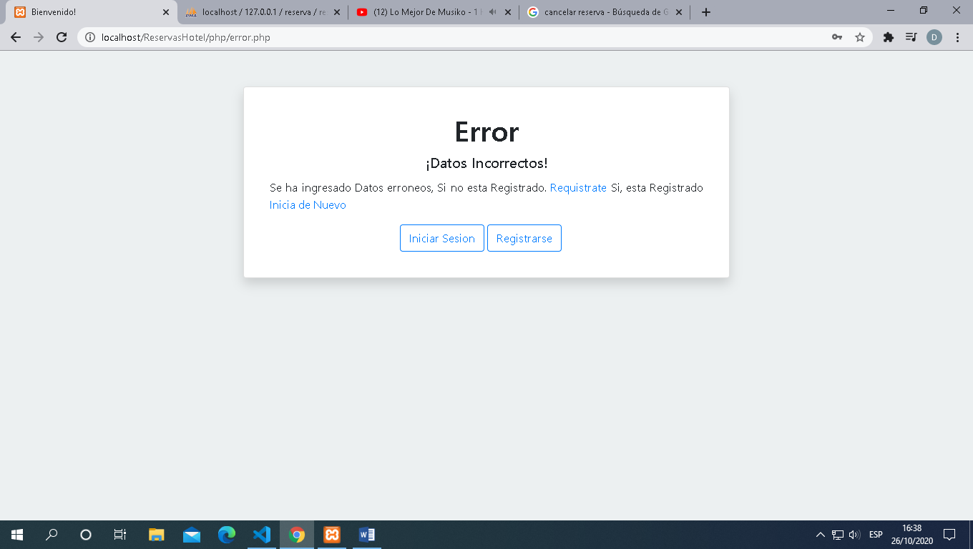

Tiene dos Botones uno para Iniciar Sesión y otro para Registrarse.

1. Registrarse:

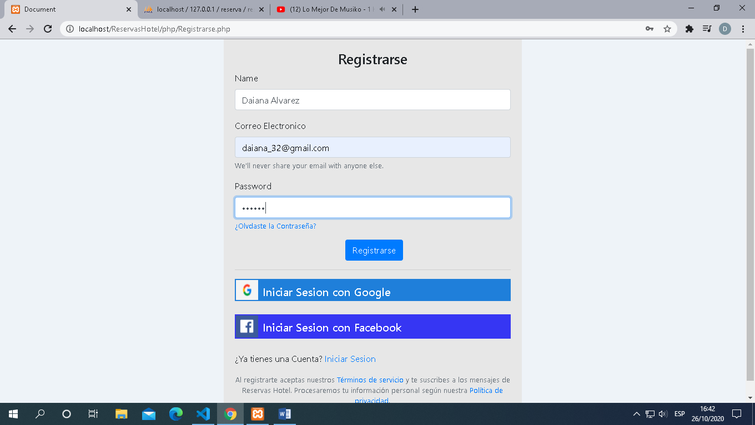

Esta Página es de Registrarse, una vez que el Usuario se Registra, se dirige a una página dando la bienvenida al Usuario. Junto con un botón para direccionarte a la página de Inicio.

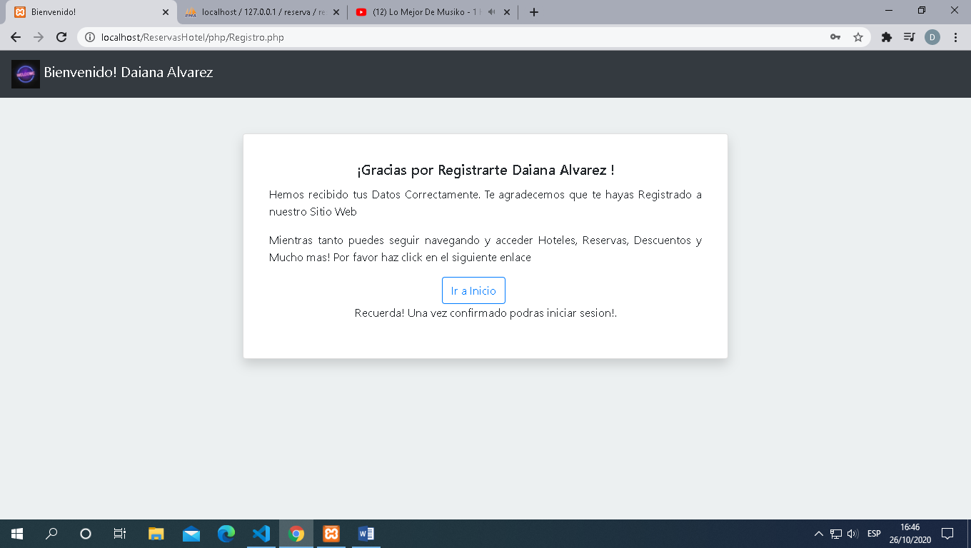

1. Inicio(Home):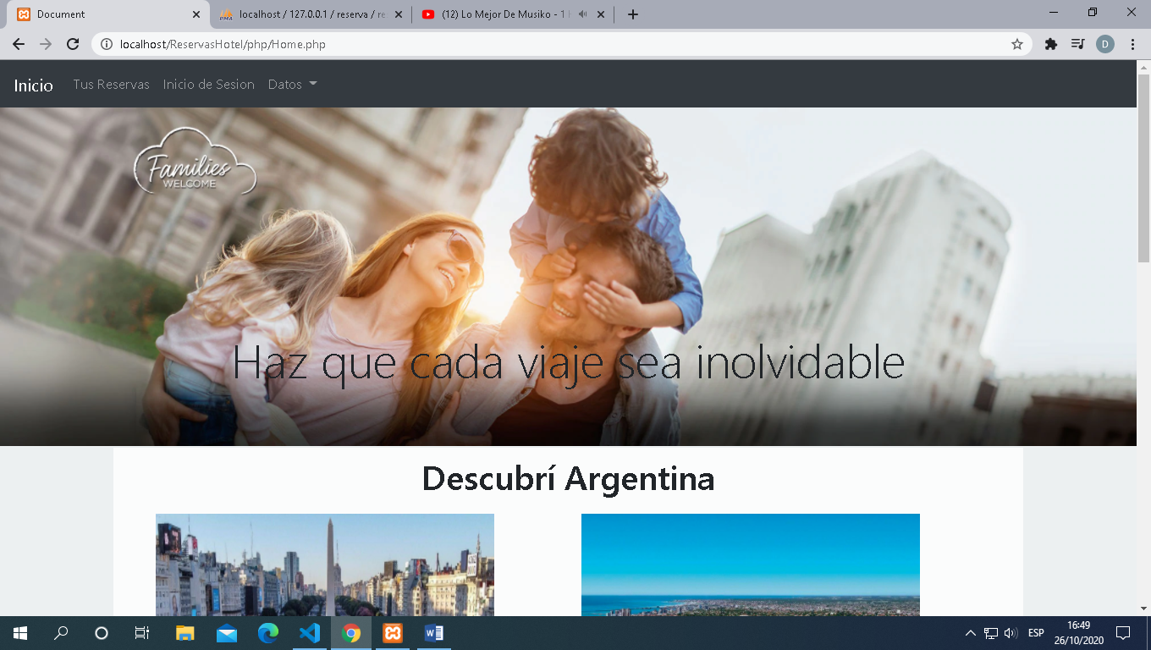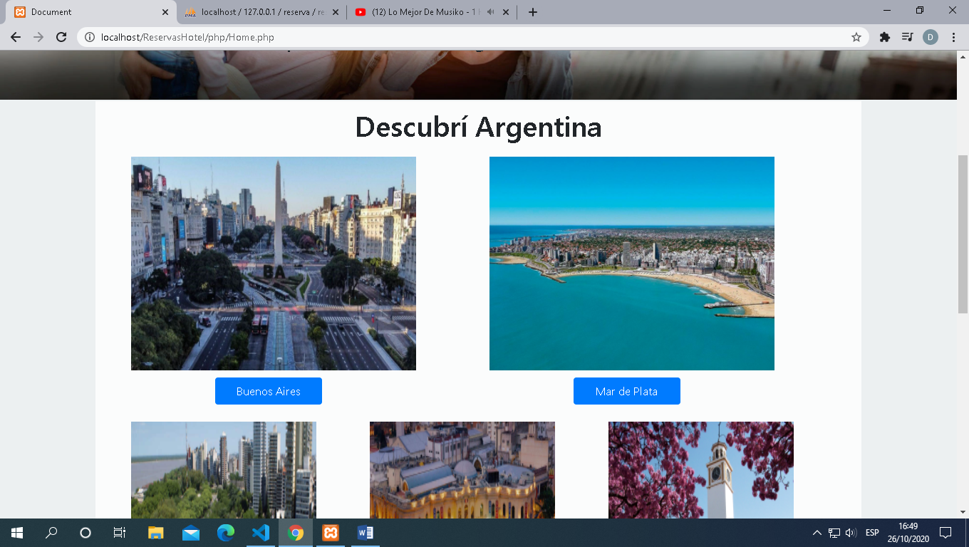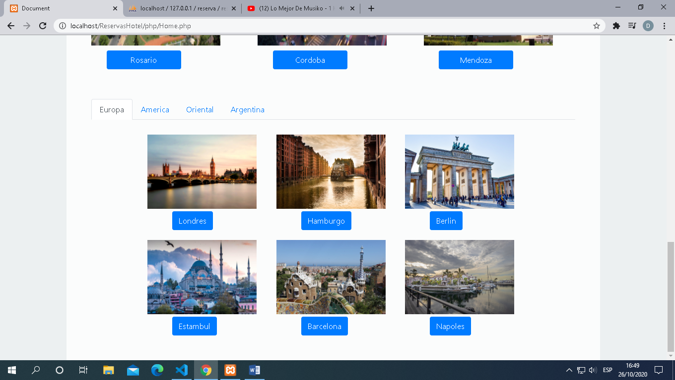

El Inicio tiene imágenes con botones para dirigirse a hacer la reserva

1. Reserva:

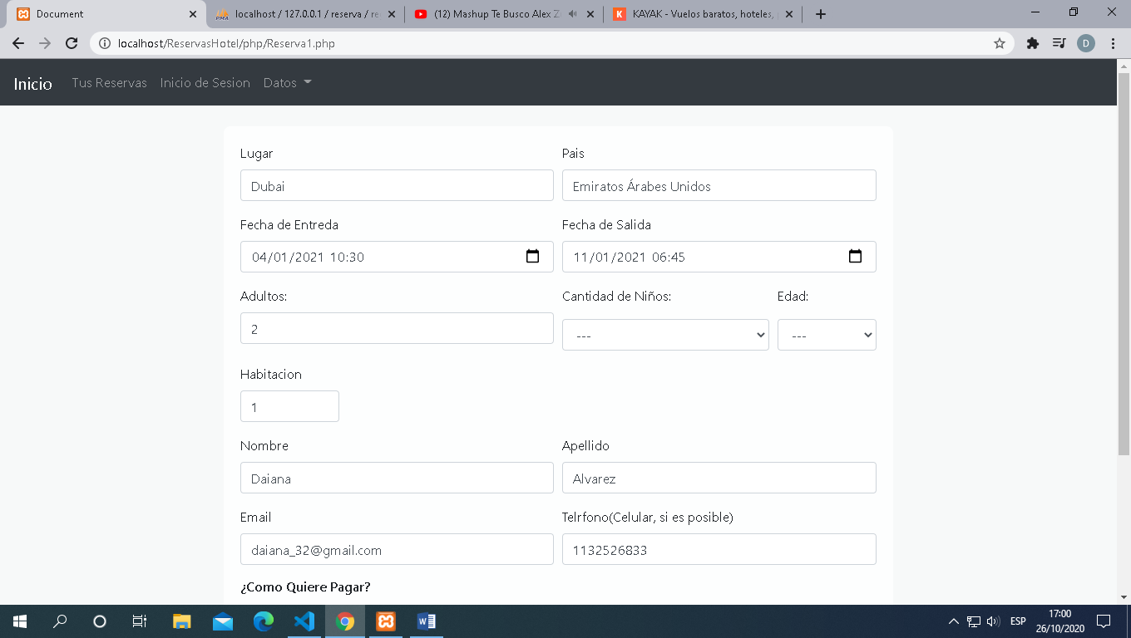

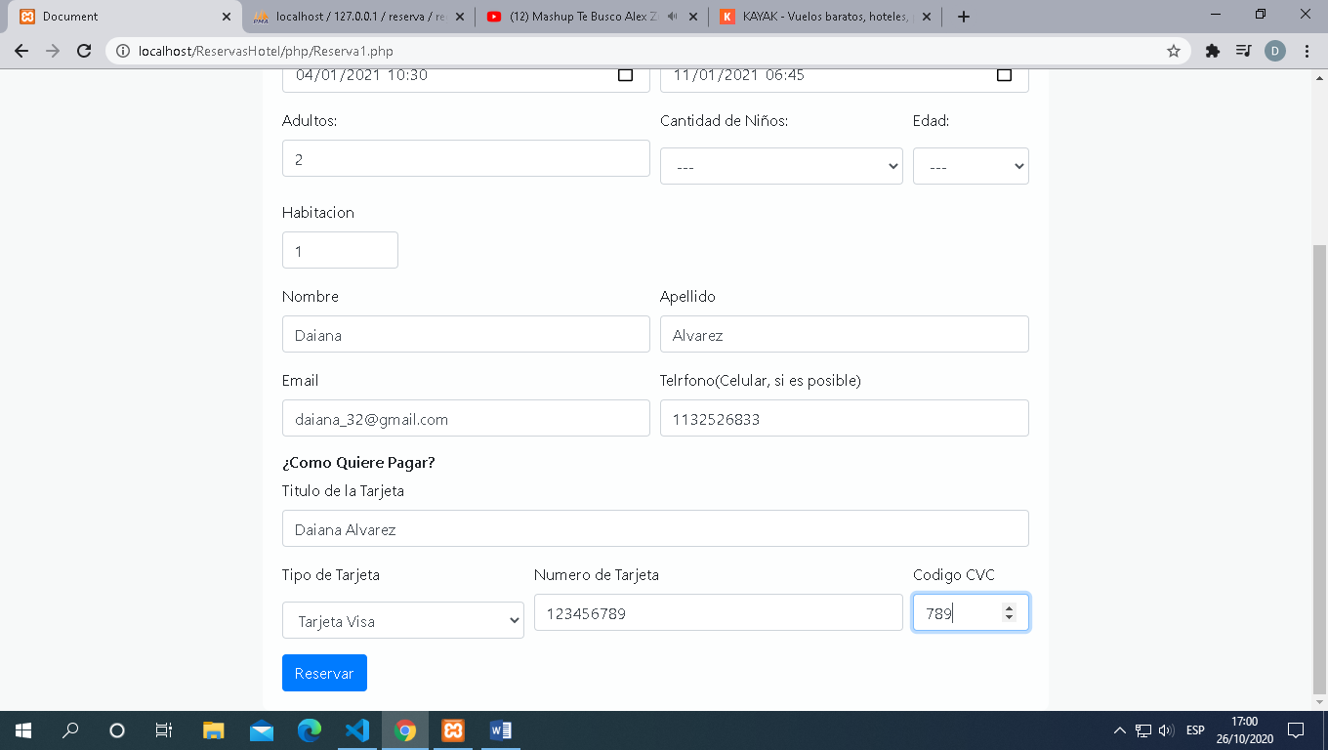

Esta Página de Reserva tiene 16 Campos donde el Usuario debe completar para poder hacer la reserva. Una vez que ya completo los campos se dirige a la tabla donde aparecen los datos ingresados.

1. Registro de Reservas:

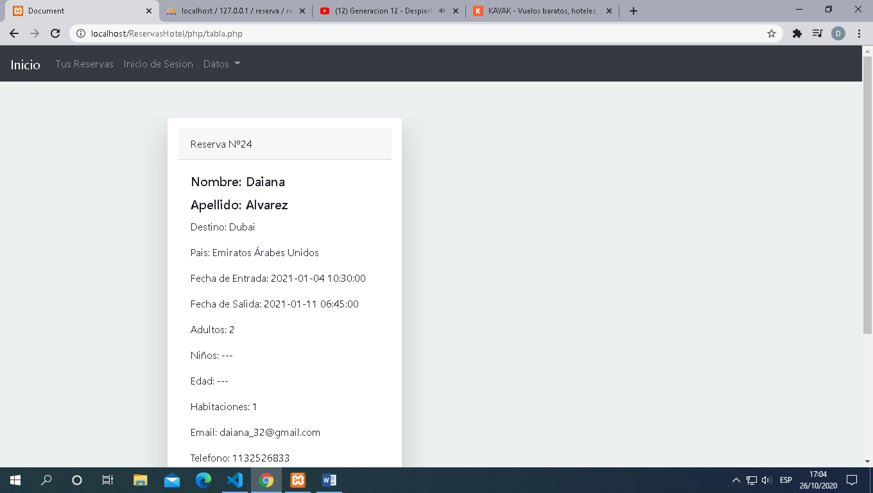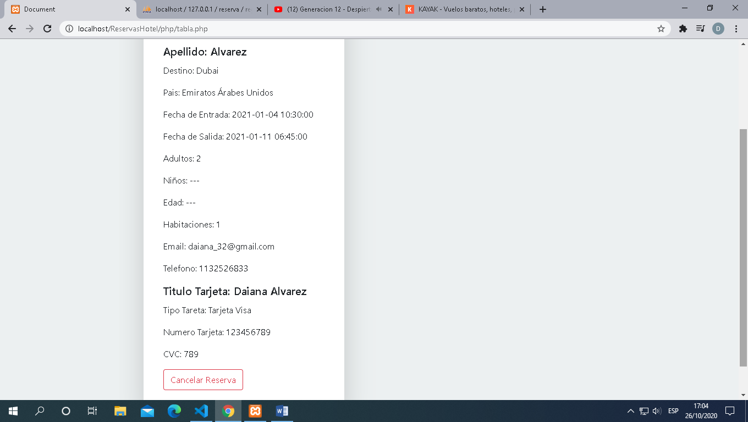

Esta Página se Puede Ver las Reservas que el Usuario hizo, con un botón si desea cancelar la reserva que a la vez sale un modal para la confirmación de esta.

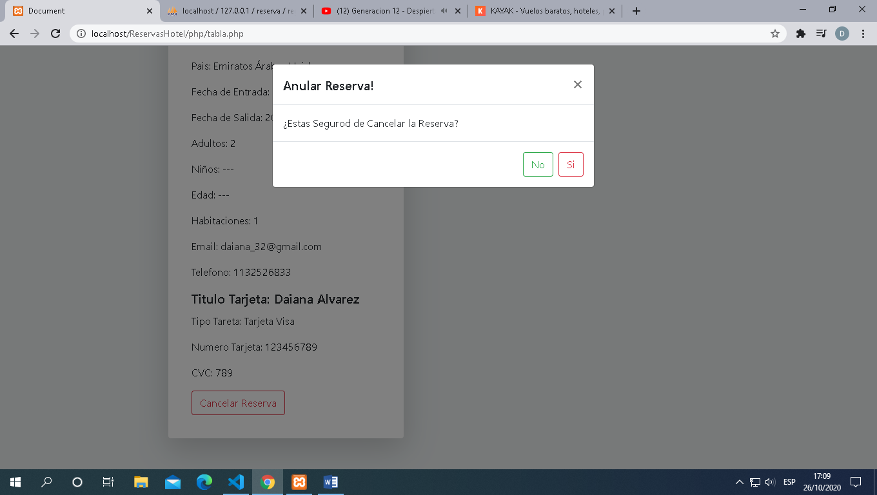

1. Perfil:

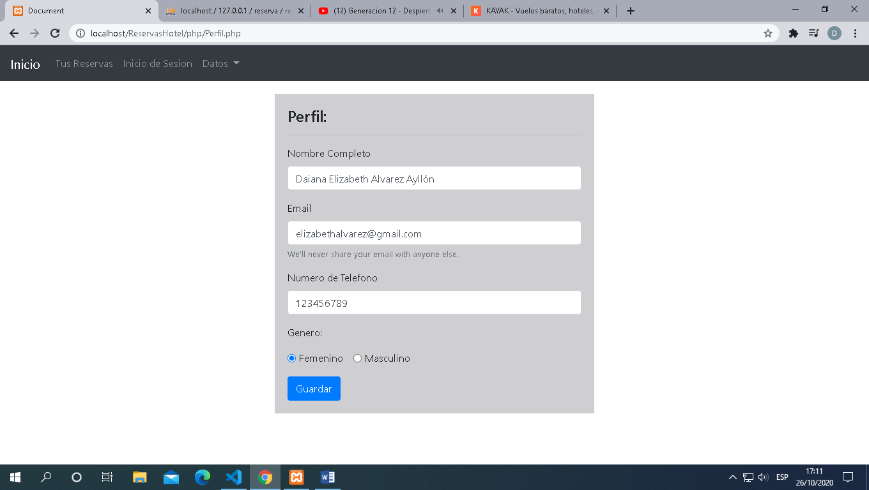

En esta Página el usuario puede guardar su Perfil llenando los 4 campos, una vez hecho esto se guardara y será enviado a ver su perfil en el habrá dos botones, para modificar o para eliminar

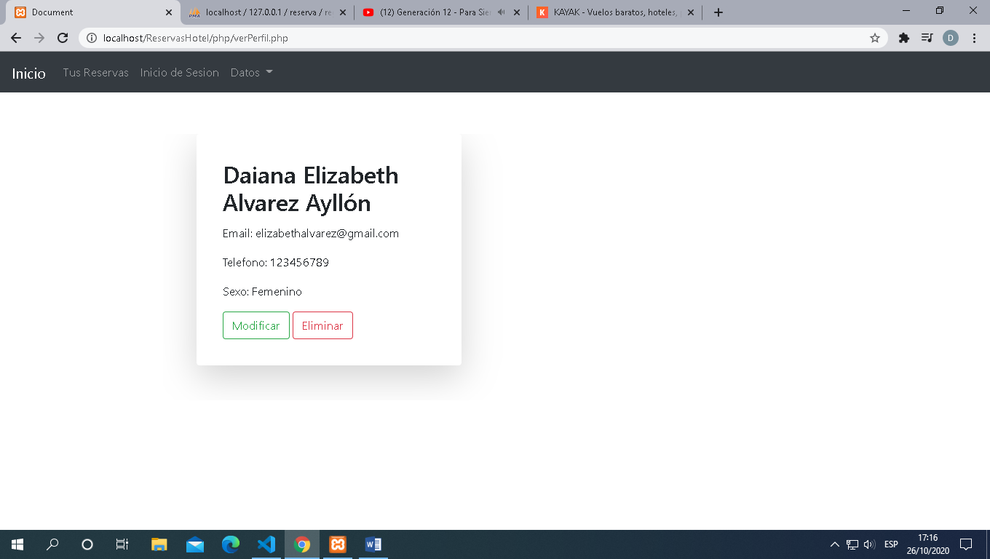

1. Modificar y Eliminar:

**Modificar:** Se dirige a la Pagina Editar Perfil, se ve los campos que ya había ingresado y vuelve a Editar con otros datos

**Eliminar:** Se elimina los datos Ingresados completamente

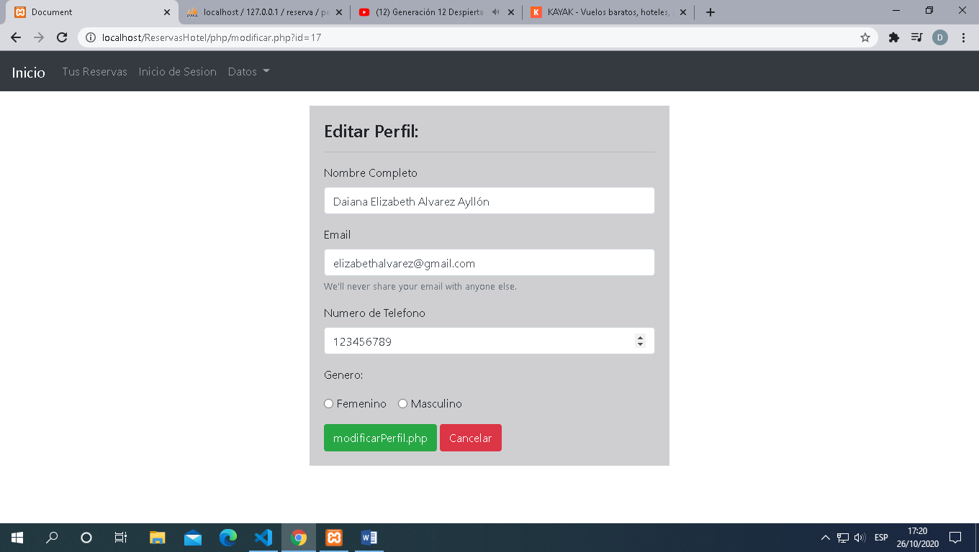

1. Barra de Navegación:

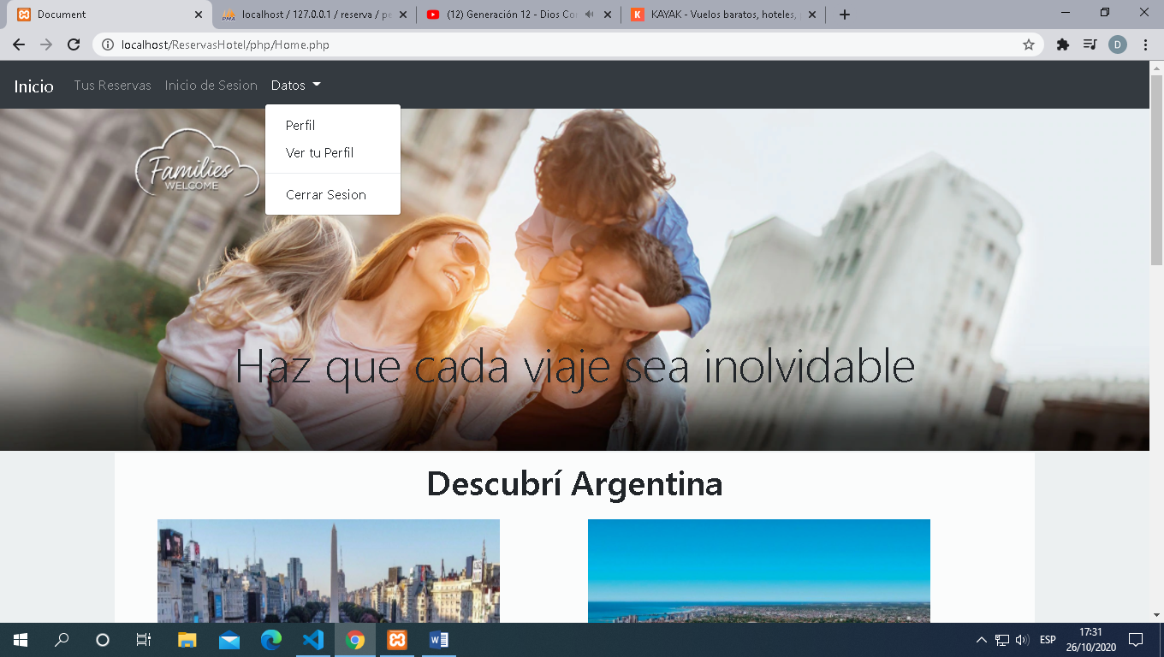

* **Inicio:** Se dirige a la Página de Inicio
* **Tus Reservas:** Se dirige a la Página de todas las reservas de los Usuarios.
* **Inicio de Sesión:** Se dirige a la Pagina para que el Usuario inicie Sesión o se Registre.
* **Datos:** Tiene 3 Opciones, Una para Guardar su Perfil. Dos para Ver su perfil (Modificar o Eliminar), Tres El Usuario Cierra Sesión y se dirige a la página de Registrarse.